中考总复习：勾股定理及其逆定理（基础）
责编：常春芳
【考纲要求】
1.了解勾股定理的历史，掌握勾股定理的证明方法；
2.理解并掌握勾股定理及逆定理的内容；
3.能应用勾股定理及逆定理解决有关的实际问题；
4.加强知识间的内在联系，用方程思想解决几何问题．以体现代数与几何之间的内在联系．
【知识网络】
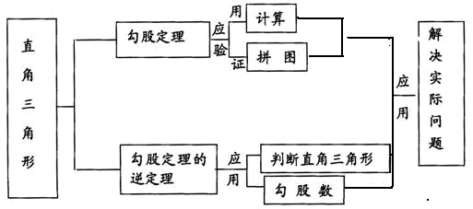

【考点梳理】
考点一、勾股定理
1.勾股定理：
直角三角形两直角边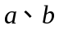的平方和等于斜边的平方.（即：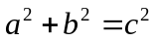）
【要点诠释】勾股定理也叫商高定理，在西方称为毕达哥拉斯定理．我国古代把直角三角形中较短的直角边称为勾，较长的直角边称为股，斜边称为弦．早在三千多年前，周朝数学家商高就提出了“勾三，股四，弦五”形式的勾股定理，后来人们进一步发现并证明了直角三角形的三边关系为：两直角边的平方和等于斜边的平方.
2.勾股定理的证明：
勾股定理的证明方法很多，常见的是拼图的方法.
用拼图的方法验证勾股定理的思路是：
①图形经过割补拼接后，只要没有重叠，没有空隙，面积不会改变；
②根据同一种图形的面积不同的表示方法，列出等式，推导出勾股定理.
3.勾股定理的应用
勾股定理反映了直角三角形三边之间的关系，是直角三角形的重要性质之一，其主要应用是：
①已知直角三角形的任意两边长，求第三边,在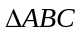中，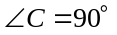，则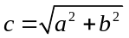，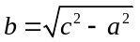，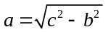；
②知道直角三角形一边，可得另外两边之间的数量关系；
③可运用勾股定理解决一些实际问题.
考点二、勾股定理的逆定理
1.原命题与逆命题
如果一个命题的题设和结论分别是另一个命题的结论和题设，这样的两个命题叫做互逆命题.如果把其中一个叫做原命题，那么另一个叫做它的逆命题.
2.勾股定理的逆定理
勾股定理的逆定理：如果三角形的三边长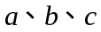，满足，那么这个三角形是直角三角形.
【要点诠释】
①勾股定理的逆定理是判定一个三角形是否是直角三角形的一种重要方法，它通过“数转化为形”来确定三角形的可能形状；
②定理中，，及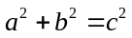只是一种表现形式，不可认为是唯一的，如若三角形三边长，，满足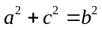，那么以，，为三边的三角形是直角三角形，但是为斜边；
③勾股定理的逆定理在用问题描述时，不能说成：当斜边的平方等于两条直角边的平方和时，这个三角形是直角三角形.
3.勾股数
①能够构成直角三角形的三边长的三个正整数称为勾股数，即中，，，为正整数时，称，，为一组勾股数；
②记住常见的勾股数可以提高解题速度，如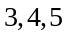；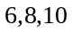；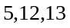；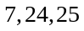等；
③用含字母的代数式表示组勾股数：
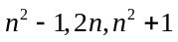（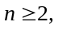为正整数）；
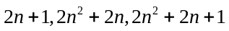（为正整数）
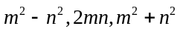（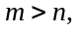，为正整数）.
考点三、勾股定理与勾股定理逆定理的区别与联系
区别：勾股定理是直角三角形的性质定理，而其逆定理是判定定理；
联系：勾股定理与其逆定理的题设和结论正好相反，两者互为逆定理，都与直角三角形有关.
【典型例题】
类型一、勾股定理及其逆定理的综合应用
1．（2014春•河西区期末）在正方形ABCD中，E是BC的中点，F为CD上一点，且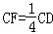，试判断△AEF是否是直角三角形？试说明理由．
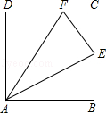
【思路点拨】首先设正方形的边长为4a，则CF=a，DF=3a，CE=BE=2a．根据勾股定理可求出AF，AE和EF的长度．如果它们三个的长度满足勾股定理，△AEF为直角三角形，否则不是直角三角形．
【答案与解析】
解：设正方形的边长为4a，
∵E是BC的中点，，
∴CF=a，DF=3a，CE=BE=2a．
由勾股定理得：AF²=AD²+DF²=16a²+9a²=25a²，EF²=CE²+CF²=4a²+a²=5a²，AE²=AB²+BE²=16a²+4a²=20a²，
∴AF²=EF²+AE²，
∴△AEF为直角三角形．
【总结升华】勾股定理的应用．在解答此类题时有一个小窍门，题干中各边长都没有给出确定的值，我们已知各边长的比值，这时我们可以将边长设成具体的值．这样解题时用到的都是数字，表达方便．
举一反三：
【变式】如图，矩形ABCD的对角线AC=10，BC=8，则图中五个小矩形的周长之和为（ ）.
A.14 B.16 C.20 D.28
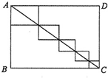
【答案】D.
根据题意可知五个小矩形的周长之和正好能平移到大矩形的四周，故即可得出答案：
∵AC=10，BC=8，
∴AB=6，
图中五个小矩形的周长之和为：6+8+6+8=28．
2．如图所示，四边形ABCD中，DC∥AB，BC=1，AB=AC=AD=2.则BD的长为（ ）.
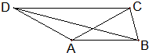
A.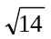 B.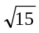 C. 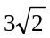 D. 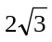
【思路点拨】以A为圆心，AB长为半径作圆，延长BA交⊙A于F，连接DF．在△BDF中，由勾股定理即可求出BD的长．
【答案与解析】以A为圆心，AB长为半径作圆，延长BA交⊙A于F，连接DF．可证∠FDB=90°，∠F=∠CBF，
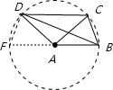

∴DF=CB=1，BF=2+2=4，
∴BD=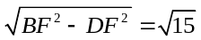．故选B．
【总结升华】本题考查了勾股定理，解题的关键是作出以A为圆心，AB长为半径的圆，构建直角三角形从而求解．
举一反三：
【变式】（2015•黄冈模拟）如图，圆柱的底面周长为6cm，AC是底面圆的直径，高BC=6cm，点P是母线BC上一点且PC=BC．一只蚂蚁从A点出发沿着圆柱体的表面爬行到点P的最短距离是（ ）
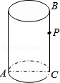
A．（4+）cm B．5cm C．2cm D．7cm
【答案】B.
【解析】
解：侧面展开图如图所示：
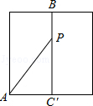
∵圆柱的底面周长为6cm，
∴AC′=3cm．
∵PC′=BC′，
∴PC′=×6=4cm．
在Rt△ACP中，AP²=AC′²+CP²，
∴AP==5．故选：B．
类型二、勾股定理及其逆定理与其他知识的结合应用
3．如图，在Rt△ABC中，∠ACB＝90°，AC＝BC＝1，将Rt△ABC绕A点逆时针旋转30°后得到Rt△ADE，点B经过的路径为弧BD，则图中阴影部分的面积是________________．
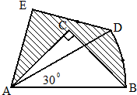
【思路点拨】先根据勾股定理得到AB＝，再根据扇形的面积公式计算出S_{扇形ABD}，由旋转的性质得到Rt△ADE≌Rt△ACB，于是S_{阴影部分}＝S_{△ADE}＋S_{扇形ABD}－S_{△ABC}＝S_{扇形ABD}
【答案与解析】
∵∠ACB＝90°，AC＝BC＝1，
∴AB＝，
∴S_{扇形ABD}＝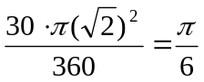,
又∴Rt△ABC绕A点逆时针旋转30°后得到Rt△ADE，
∴Rt△ADE≌Rt△ACB，
∴S_{阴影部分}＝S_{△ADE}＋S_{扇形ABD}－S_{△ABC}＝S_{扇形ABD}＝．
【总结升华】本题考查了扇形的面积公式：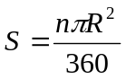．也考查了勾股定理以及旋转的性质．
考点涉及到扇形面积的计算；勾股定理；旋转的性质.
4. 如图，矩形纸片ABCD中，已知AD=8，折叠纸片使AB边与对角线AC重合，点B落在点F处，
折痕为AE，且EF=3，则AB的长为( ).
A. 3 B. 4 C. 5 D. 6
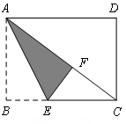
【思路点拨】先根据矩形的特点求出BC的长，再由翻折变换的性质得出△CEF是直角三角形，利用勾股定理即可求出CF的长，再在△ABC中利用勾股定理即可求出AB的长．
【答案与解析】∵四边形ABCD是矩形，AD=8，
∴BC=8，
∵△AEF是△AEB翻折而成，
∴BE=EF=3，AB=AF，△CEF是直角三角形，
∴CE=8-3=5，
在Rt△CEF中，CF=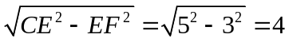 ，
设AB=x，
在Rt△ABC中，AC²=AB²+BC²，即（x+4）²=x²+8²，解得x=6，
故选D．
【总结升华】本题考查的是翻折变换及勾股定理，熟知折叠是一种对称变换，它属于轴对称，折叠前后图形的形状和大小不变，位置变化，对应边和对应角相等是解答此题的关键．
举一反三：
【变式】（2011台湾）如图为梯形纸片ABCD，E点在BC上，且∠AEC＝∠C＝∠D＝90°，AD＝3，BC＝9,
CD＝8．若以AE为折线，将C折至BE上，使得CD与AB交于F点，则BF长度为何（ ）.
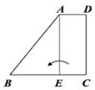
A．4.5 B．5 C．5.5 D．6
【答案】B．
【高清课堂：勾股定理及其逆定理 例9】
5．一个正方体物体沿斜坡向下滑动，其截面如图所示．正方形DEFH的边长为2米，坡角∠A＝30°，∠B＝90°，BC＝6米．当正方形DEFH运动到什么位置，即当AE＝ 米时，有DC²＝AE²＋BC²．
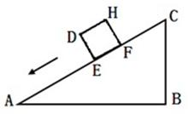
【思路点拨】根据已知得出假设AE＝x，可得EC＝12－x，利用勾股定理得出DC²＝DE²＋EC²＝4＋（12－x）²，AE²＋BC²＝x²＋36，即可求出x的值．
【答案与解析】
假设AE＝x，可得EC＝12－x，
∵坡角∠A＝30°，∠B＝90°，BC＝6米，
∴AC＝12米，
∵正方形DEFH的边长为2米，即DE＝2米，
∴DC²＝DE²＋EC²＝4＋（12－x）²，
AE²＋BC²＝x²＋36，
∵DC²＝AE²＋BC²，
∴4＋（12－x）²＝x²＋36，
解得：x＝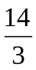．
故答案为：．
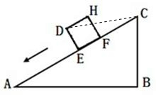
【总结升华】此题主要考查了勾股定理的应用以及一元二次方程的应用，根据已知表示出CE，AE的长度是解决问题的关键．
【高清课堂：勾股定理及其逆定理 例4】
6 . 某园艺公司对一块直角三角形的花圃进行改造．测得两直角边长为6m、8m．现要将其扩建成等腰三角形，且扩充部分是以8m为直角边的直角三角形．求扩建后的等腰三角形花圃的周长．
【思路点拨】原题并没有给出图形，要根据题意画出符合题意的图形，画出图形后，可知本题实际上应三类情况讨论：一是将△ABC沿直线AC翻折180°后，得等腰三角形ABD，如图1；二是延长BC至点D，使CD＝4，则BD＝AB＝10，得等腰三角形ABD，如图2；三是作斜边AB的中垂线交BC的延长线于点D，则DA＝DB，得等腰三角形ABD，如图3．先作出符合条件的图形后，再根据勾股定理进行求解即可．
【答案与解析】分三类情况讨论如下：
（1）如图1所示，原来的花圃为Rt△ABC，其中BC＝6m，AC＝8m，∠ACB＝90°．由勾股定理易知AB＝10m，将△ABC沿直线AC翻折180°后，得等腰三角形ABD，此时，AD＝10m，CD＝6m．故扩建后的等腰三角形花圃的周长为12＋10＋10＝32（m）．
（2）如图2，因为BC＝6m，CD＝4m，所以BD＝AB＝10m，在Rt△ACD中，由勾股定理得AD＝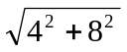＝4，此时，扩建后的等腰三角形花圃的周长为4＋10＋10＝20＋4．
（3）如图3，设△ABD中DA＝DB，再设CD＝xm，则DA＝(x＋6)m，在Rt△ACD中，由勾股定理得x²＋8²＝(x＋6)²，解得x＝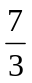
∴扩建后等腰三角形花圃的周长＝10＋2(x＋6)＝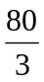（m）．
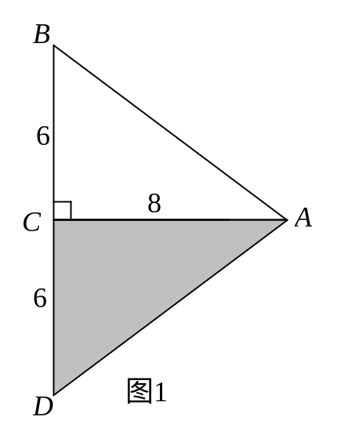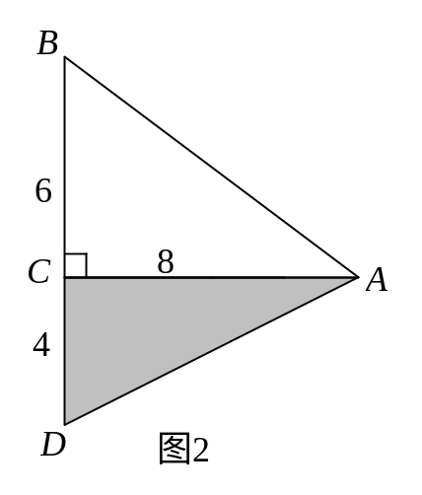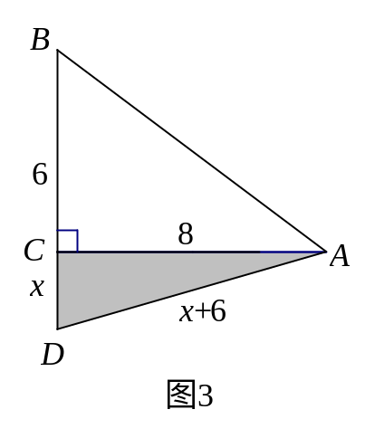
【总结升华】对于无附图几何问题，往往需要根据题意画出图形，结合已知条件及图形分析求解，这样便于寻找解题思路．
举一反三：
【变式】“希望中学”有一块三角形形状的花圃ABC，现可直接测量到∠A=30°，AC=40m，BC=25m，请求出这块花圃的面积．
【答案】
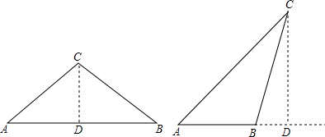
作CD⊥AB．
∵∠A=30°，
∴CD=AC=×40=20（m），
AD=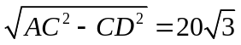（m），
BD=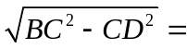15（m）．
（1）当∠ACB为钝角时，AB=AD+BD=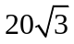+15，
∴S_{△ABC}=AB•CD=（+15）×20=（200+150）（m²）．
（2）当∠ACB为锐角时，AB=AD-BD=20-15．
∴S_{△ABC}=AB•CD=AB•CD=(20-15)×20=（200-150）（m²）．

